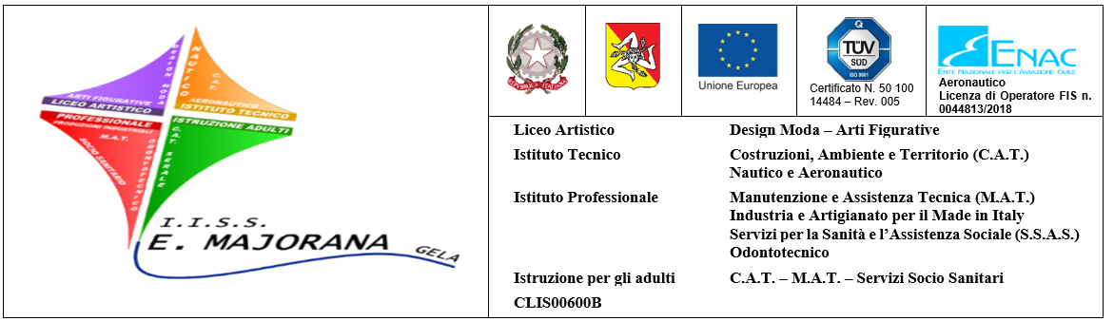
SCHEDA DI VALUTAZIONE FINALE STUDENTE.
Compilazione a cura del docente tutor al termine dello scrutinio giugno

ALUNNO/A:
CLASSE: DATA:
DOCENTE TUTOR:
COORDINATORE:

Colloqui  (interventi strutturati) | Numero
Colloqui  (interventi strutturati) | Frequenza dell’alunno | - %

 | □ fiducia
Atteggiamento dello studente  (nei confronti del tutor) | □rispetto  □indifferenza  □reticenza
 | □ostilità
 | □altro

Collaborazione | □Collabora in classe  □Collabora nel gruppo  □Non collabora  □Alterna momenti di collaborazione e di isolamento dal gruppo classe
Relazione con gli adulti | □Rispettoso e collaborativo  □Rispettoso e generalmente Collaborativo  □Generalmente rispettoso ma non collaborativo  □Scorretto  □Non rispettoso  □Altro:
Relazione con i pari | □Corretto  □Piuttosto corretto  □Non sempre corretto  □Scorretto  □Prevaricatorio  □Altro:
Rispetto delle regole | □Puntuale  □Regolare  □Irregolare  □Difficoltoso  □Inesistente  □Altro:
Partecipazione ed interesse | □Partecipa spontaneamente con vivo interesse  □Partecipa spontaneamente con interesse  □Partecipa spontaneamente in modo incostante e/o interviene solo se interpellato  □Partecipa sporadicamente e mostra scarso interesse  □Non partecipa nemmeno se sollecitato e mostra un interesse pressochè nullo  □Altro:
Responsabilità | □Puntuale nelle consegne e pienamente autonomo nelle consegne  □Puntuale nelle consegne e autonomo nella gestione dei materiali  □Generalmente puntuale nelle consegne e abbastanza autonomo nella gestione dei materiali  □Spesso non ha il materiale e non rispetta i tempi delle consegne  □Non ha mai il materiale e/o non rispetta i tempi delle consegne  □Altro:
Collaborazione della famiglia | □Piena e costruttiva  □Generalmente presente ma non partecipativa  □Sporadica  □Inesistente  □Altro:

Livelli di competenza finali per assi culturali

Asse dei linguaggi |  |  |  | Asse storico-sociale |  |  |  | Asse scientifico tecnologico |  |  |  | Asse matematico
Iniziale | base | Intermedio | avanzato | Iniziale | base | Intermedio | avanzato | Iniziale | base | Intermedio | avanzato | Iniziale | base | Intermedio | avanzato

OSSERVAZIONI FINALI (eventuali discipline da recuperare):

Data, ……………………….
Il Coordinatore Il docente tutor

